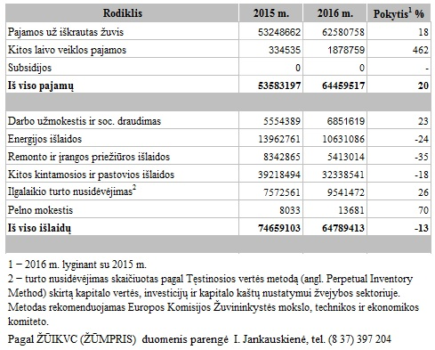

[2018-01-10](https://www.vic.lt/zumpris/2018/01/10/2017-11-20-tolimuose-vandenyse-zvejojanciu-laivu-pajamos-ir-islaidos-eur-2016-m/)

[Žuvininkystės sektoriaus vidaus rinka](https://www.vic.lt/zumpris/category/zuvininkystes-sektorius/zuvininkystes-sektoriaus-vidaus-rinka/)